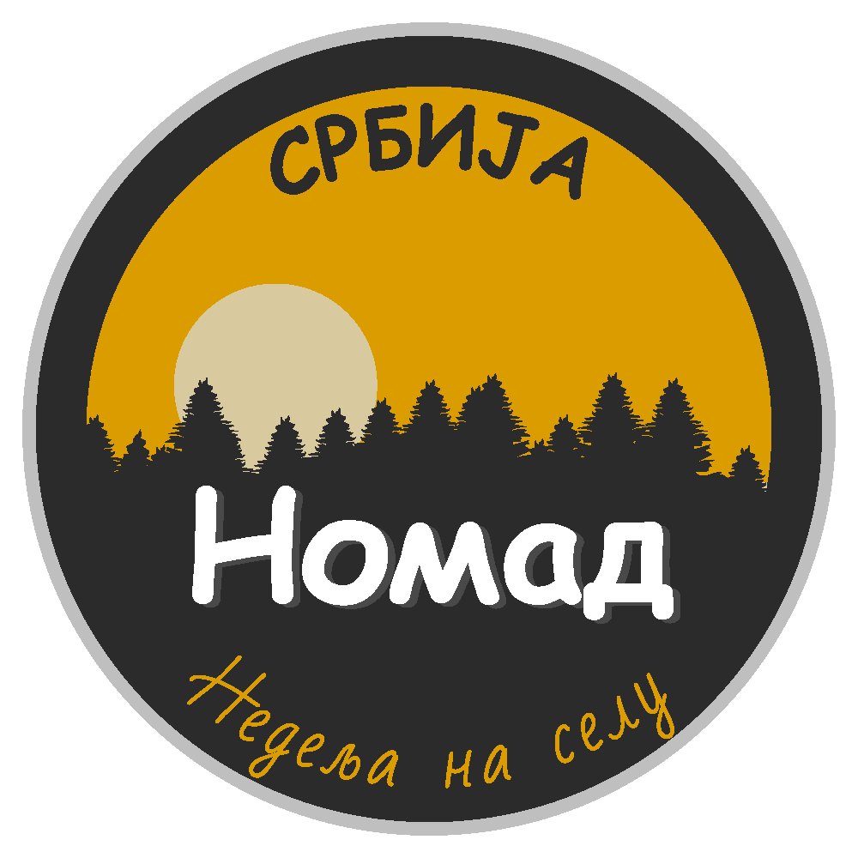

ПОВРАТНЕ ИНФОРМАЦИЈЕ / УПИТНИК
ПРОЈЕКАТ ''НОМАД СРБИЈА НЕДЕљА НА СЕЛУ '' ПОСМАТРАН КРОЗ ПРИЗМУ МИШљЕЊА РОДИТЕљА И ДЕЦЕ УЧЕСНИКА

- Да ли пројекат ''НОМАД СРБИЈА, НЕДЕљА НА СЕЛУ'' поистовећујете са основном пословном активношћу многобројних туристичких агенција, ђачких екскурзија, рекреативних настава, спортских кампова... ? ДА НЕ
- Да ли Програмски садржај који Вам нуди НОМАД СРБИЈА'' мора бити усклађен са наставним планом и програмом предметне наставе у школама? ДА НЕ
- Да ли сматрате да Програм који заступа ''НОМАД СРБИЈА'' утиче на стицање нових знања и вештина? ДА НЕ
- Да ли сматрате да су Ваше интересовање за боравком у природи и еколошка свест порасли на виши ниво ? ДА НЕ
- Да ли сматрате да је однос Вашег детета према ауторитетима какви су водичи / пратиоци бољи или лошији у односу на досадашња искуства са истима, који су били организатори активности у природи ( родитељи, наставници, васпитачи, тренери? ДА НЕ
- На скали од 1 до 5 укажите на значај оваквог облика боравка у природи и учешћа у оваквој версти пројекта _________.
- Дужина трајања Пројекта је: кратка, оптимална, предугачка ( заокружи )
- Место реализације Пројекта је у складу са задацима, програмским садржајем, очекивањима? ДА НЕ
- Препорука за унапређење Пројекта ''НОМАД СРБИЈА, НЕДЕљА НА СЕЛУ'':
________________________________________________________________________________________________________________________________________________
- Висина накнаде за учешће у Пројекту оправдава реализован Програм? ДА НЕ
- Ваше дете одлази на наставу у природи, редовно, повремено? ( заокружи )
- Разлог не одласка су: висока цена, не организовање наставе у природи, мишљење да није неопходно, нешто друго ? __________________________________________
- Који Вам временски период највише одговара да Ваше дете учествује у пројекту ''НОМАД СРБИЈА, НЕДЕљА НА СЕЛУ''? ______________________________________
- Ваша спремност да Пројекат препоручите пријатељима, познаницима….? ДА НЕ
- Да ли сматрате да су сви задати циљеви пре реализације испуњени? ДА НЕ
- Шта мислите о реализацији Пројекта у малим групама?
________________________________________________________________________________________________________________________________________________
- Искуства у вези исхране и смештаја учесника у Пројекту ?
________________________________________________________________________________________________________________________________________________
- Да ли мислите да је безбедност Вашег детета била на високом нивоу? ДА НЕ
- Да ли сматрате да пројекат ''НОМАД СРБИЈА , НЕДЕљА НА СЕЛУ'' треба да обилује посетама културних знаменитости у непосредној близини сеоских домаћинстава у којим се Пројекат реализује? ДА НЕ
- Ваш крајњи коментар је: __________________________________________________

